Popyt na pracę w województwie świętokrzyskim
w 2025 r.
Na koniec 4 kwartału 2025 r. liczba miejsc pracy (zagospodarowanych i wolnych) w województwie świętokrzyskim wyniosła 269,1 tys., tj. o 4,3% mniej niż w roku ubiegłym. W ciągu 2025 r. powstało 7,2 tys. nowych etatów (o 31% mniej niż rok wcześniej). Oferta nadal przewyższała możliwości jej zagospodarowania przez osoby poszukujące pracy. Na koniec 4 kwartału 2025 r. pozostało 0,8 tys. nieobsadzonych miejsc pracy, które koncentrowały się głównie w sektorze prywatnym.
10,3%
Spadek liczby wolnych miejsc pracy w porównaniu z końcem
4 kwartału 2024 r.
Badanie popytu na pracę realizowane jest metodą reprezentacyjną z częstotliwością kwartalną. Obejmuje podmioty gospodarki narodowej oraz ich jednostki lokalne zatrudniające przynajmniej jedną osobę. Badanie to dostarcza danych o obsadzonych i wolnych miejscach pracy (według stanu na ostatni dzień kwartału) oraz o nowo utworzonych i zlikwidowanych miejscach pracy (zgłoszonych od początku roku do końca kwartału).
Popyt na pracę to liczba miejsc pracy (obsadzonych i wolnych), które oferuje gospodarka w określonych warunkach społeczno-ekonomicznych
Tablica 1. Popyt na pracę – wybrane dane
Wyszczególnienie | 2024 | 2025
Wyszczególnienie | w tysiącach |  | 2024=100
Miejsca pracy ogółem (na koniec 4 kwartału) | 281,2 | 269,1 | 95,7
Obsadzone miejsca pracy (na koniec 4 kwartału) | 280,3 | 268,2 | 95,7
sektor publiczny | 103,6 | 93,9 | 90,6
sektor prywatny | 176,6 | 174,3 | 98,7
Wolne miejsca pracy (na koniec 4 kwartału) | 0,9 | 0,8 | 89,7
Wskaźnik wolnych miejsc pracy (na koniec 4 kwartału) w % | 0,34 | 0,32 | .
Nowo utworzone miejsca pracy (w ciągu roku) | 10,5 | 7,2 | 68,7
Zlikwidowane miejsca pracy (w ciągu roku) | 5,5 | 4,3 | 78,7
Relacja liczby nowo utworzonych miejsc pracy do liczby zlikwidowanych miejsc pracy (w ciągu roku) | 1,9 | 1,7 | .

Obsadzone miejsca pracy
Zmniejszyła się w skali roku liczba obsadzonych miejsc pracy. Większość z nich znajdowała się w sektorze prywatnym oraz w podmiotach dużych – o liczbie pracujących 50 osób i więcej
Zrealizowany popyt na pracę określany jest liczbą obsadzonych (zagospodarowanych) miejsc pracy. Według stanu na koniec 4 kwartału 2025 r. w województwie świętokrzyskim liczba obsadzonych miejsc pracy w jednostkach objętych badaniem wyniosła 268,2 tys. osób, tj. o 4,3% mniej niż w analogicznym okresie poprzedniego roku (wobec spadku przed rokiem o 0,7%).
Struktura obsadzonych miejsc pracy pozostała zróżnicowana ze względu na sektor własności, wielkość podmiotów gospodarki narodowej oraz rodzaj prowadzonej działalności. Zagospodarowane miejsca pracy w większości znajdowały się w podmiotach należących do sektora prywatnego (65,0% ogółu). Z kolei, w zależności od wielkości podmiotów, najwięcej obsadzonych miejsc pracy (54,4%) znajdowało się w podmiotach, w których pracowało 50 osób i więcej. Podmioty średnie (od 10 do 49 pracujących) skupiały 27,4% ogółu zagospodarowanych miejsc, natomiast małe (do 9 pracujących) – 18,2%.
Największy odsetek obsadzonych miejsc pracy zanotowano w przetwórstwie przemysłowym
Najwięcej obsadzonych miejsc pracy znajdowało się w jednostkach prowadzących działalność w zakresie: przetwórstwa przemysłowego (24,9% ogółu zagospodarowanych miejsc pracy), handlu; naprawy pojazdów samochodowych (13,3%), edukacji (15,3%) oraz opieki zdrowotnej i pomocy społecznej (11,4%).
W sektorze prywatnym najwięcej obsadzonych miejsc pracy było w sekcji przetwórstwo przemysłowe (36,3%), a następnie w handlu; naprawie pojazdów samochodowych (20,4%) oraz budownictwie (10,0%). W sektorze publicznym natomiast blisko 80% wszystkich obsadzonych miejsc pracy koncentrowało się w trzech sekcjach: edukacja (33,9%), opieka zdrowotna i pomoc społeczna (25,8%) oraz administracja publiczna i obrona narodowa; obowiązkowe zabezpieczenia społeczne (18,1%).
W sektorze prywatnym największy odsetek zagospodarowanych miejsc pracy odnotowano w sekcji przetwórstwo przemysłowe, natomiast w sektorze publicznym w sekcji edukacja
Większość sekcji odnotowała spadek liczby obsadzonych miejsc pracy w porównaniu z 4 kwartałem 2024 r. Największą redukcję odnotowano w sekcjach: pozostała działalność usługowa (o 30,1%), informacja i komunikacja (o 19,2%) oraz edukacja (o 18,5%). Z kolei w pięciu z dziewiętnastu sekcji zanotowano wzrost, z czego najwyższy w działalności związanej z kulturą, rozrywką i rekreacją (o 8,5%).
Tablica 2. Obsadzone miejsca pracy według sektorów własności, wielkości podmiotów
i wybranych sekcji PKD w 4 kwartale 2025 r.
Stan na koniec kwartału
Wyszczególnienie | Ogółem | W tym sektor prywatny | Podmioty według liczby pracujących
Wyszczególnienie | Ogółem | W tym sektor prywatny | do 9 osób | od 10 do 49 osób | 50 osób i więcej
Wyszczególnienie | w tysiącach
Ogółem | 268,2 | 174,3 | 48,7 | 73,7 | 145,8
w tym
Rolnictwo, leśnictwo, łowiectwo i rybactwo | 1,6 | 0,8 | 0,3 | 0,9 | 0,4
Przemysł | 77,8 | 69,0 | 5,4 | 13,2 | 59,1
w tym przetwórstwo przemysłowe | 66,8 | 63,2 | 5,0 | 11,1 | 50,7
Budownictwo | 17,7 | 17,4 | 7,8 | 6,9 | 3,0
Handel; naprawa pojazdów samochodowych∆ | 35,6 | 35,6 | 14,1 | 9,8 | 11,8
Transport i gospodarka magazynowa | 15,9 | 13,0 | 4,2 | 4,5 | 7,3
Informacja i komunikacja | 1,5 | 1,3 | 0,6 | 0,3 | 0,6
Działalność finansowa i ubezpieczeniowa | 2,3 | 2,1 | 0,4 | 0,7 | 1,2
Obsługa rynku nieruchomości∆ | 2,9 | 2,3 | 0,5 | 1,0 | 1,3
Działalność profesjonalna, naukowa i techniczna | 6,0 | 5,0 | 3,4 | 1,9 | 0,7
Administrowanie i działalność wspierająca∆ | 6,5 | 5,1 | 0,8 | 1,8 | 4,0
Administracja publiczna i obrona narodowa; obowiązkowe zabezpieczenia społeczne | 17,0 | – | 0,1 | 3,7 | 13,2
Edukacja | 40,9 | 9,1 | 3,4^{v} | 17,7 | 19,8
Opieka zdrowotna i pomoc społeczna | 30,6 | 6,4 | 3,9 | 6,6 | 20,1
Analiza wyników badania popytu na pracę w układzie wielkich grup zawodów wskazała, że - podobnie jak w latach poprzednich - na koniec 4 kwartału 2025 r. najwięcej obsadzonych miejsc pracy zanotowano w grupie specjaliści (26,0%). Stanowiska te w większości koncentrowały się w sektorze publicznym (62,1%) oraz w jednostkach dużych – o liczbie pracujących 50 i więcej osób (58,2%). Kolejną pod względem liczebności grupą byli robotnicy przemysłowi i rzemieślnicy (15,4% ogółu zagospodarowanych miejsc pracy). Obsadzone miejsca pracy w tej grupie występowały głównie w sektorze prywatnym (90,3%) oraz w jednostkach dużych (54,5%).
Najwięcej miejsc pracy obsadzono w dwóch wielkich grupach zawodów – specjaliści oraz robotnicy przemysłowi i rzemieślnicy. Łącznie grupy te stanowiły ponad 40% ogółu zagospodarowanych miejsc pracy
Tablica 3. Obsadzone miejsca pracy według sektorów własności, wielkości podmiotów
i wybranych wielkich grup zawodów w 4 kwartale 2025 r.
Stan na koniec kwartału
Wyszczególnienie | Ogółem | W tym sektor prywatny | Podmioty według liczby pracujących
Wyszczególnienie | Ogółem | W tym sektor prywatny | do 9 osób | od 10 do 49 osób | 50 osób i więcej
Wyszczególnienie | w tysiącach
Ogółem | 268,2 | 174,3 | 48,7 | 73,7 | 145,8
w tym
Przedstawiciele władz publicznych, wyżsi urzędnicy i kierownicy | 20,8 | 14,8 | 4,6 | 5,9 | 10,3
Specjaliści | 69,7 | 26,4 | 7,9 | 21,2 | 40,6
Technicy i inny średni personel | 24,4 | 12,6 | 4,1 | 5,2 | 15,1
Pracownicy biurowi | 28,0 | 18,1 | 7,1 | 7,9 | 13,1
Pracownicy usług i sprzedawcy | 22,6 | 17,6 | 5,8 | 6,8 | 10,0
Robotnicy przemysłowi i rzemieślnicy | 41,4 | 37,4 | 7,0 | 11,9 | 22,5
Operatorzy i monterzy maszyn i urządzeń | 38,2 | 33,9 | 7,9 | 7,6 | 22,7
Pracownicy wykonujący prace proste | 22,4 | 13,3 | 4,2 | 7,0 | 11,2
W podmiotach dużych oraz małych największy odsetek obsadzonych miejsc pracy zanotowano w grupach specjaliści (odpowiednio 27,8% i 16,3%) oraz operatorzy i monterzy maszyn i urządzeń (15,6% i 16,3%). W podmiotach średnich – w grupach specjaliści (28,8%) oraz robotnicy przemysłowi i rzemieślnicy (16,1%).

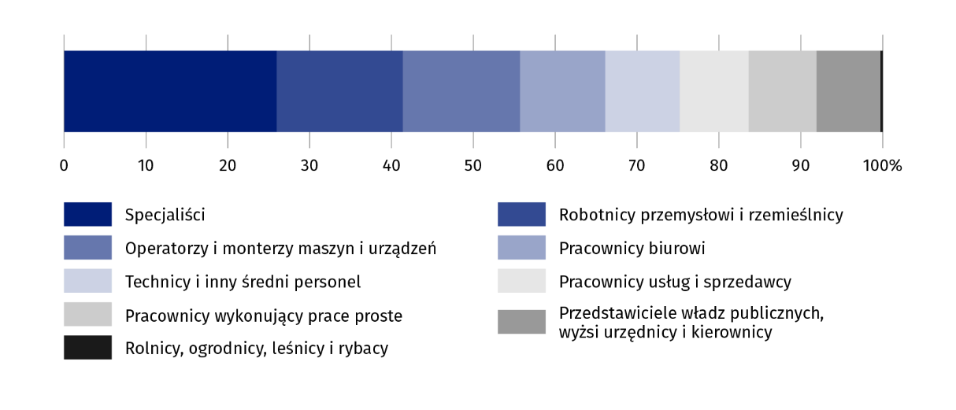
Wykres 1. Struktura obsadzonych miejsc pracy według wielkich grup zawodów w 4 kwartale 2025 r.
Stan na koniec kwartału

Wolne miejsca pracy
Na koniec 4 kwartału 2025 r. nieobsadzonych było 0,8 tys. miejsc pracy
Informacja o niezrealizowanym popycie na pracę wyrażona jest liczbą wolnych miejsc pracy. Liczba ta obrazuje zapotrzebowanie na pracowników zgłaszane przez podmioty gospodarki narodowej. Według stanu na koniec 4 kwartału 2025 r. w województwie świętokrzyskim badane podmioty posiadały 0,8 tys. wolnych miejsc pracy, tj. o 10,3% mniej niż w analogicznym okresie 2024 r. (wobec spadku o 28,3% przed rokiem). Wakaty koncentrowały się głównie w podmiotach należących do sektora prywatnego (74,0% ogółu wolnych miejsc pracy).
Biorąc pod uwagę rodzaj prowadzonej działalności, najwięcej wolnych miejsc pracy zadeklarowały podmioty z sekcji przetwórstwo przemysłowe oraz transport i gospodarka magazynowa. Łącznie generowały one ponad połowę wszystkich wolnych miejsc pracy.
Stanowiska pracy najczęściej pozostawały nieobsadzone dla robotników przemysłowych i rzemieślników
Najwięcej wolnych miejsc pracy przeznaczonych było dla osób reprezentujących zawody należące do wielkich grup – robotnicy przemysłowi i rzemieślnicy oraz operatorzy i monterzy maszyn i urządzeń (łącznie ponad 50% ogółu wolnych miejsc pracy).

Wskaźnik wolnych miejsc pracy
Na koniec 4 kwartału 2025 r. wśród wszystkich miejsc pracy (obsadzonych i wolnych) 0,3% pozostawało nieobsadzonych
Miarą niezaspokojonego popytu na pracę jest wskaźnik wolnych miejsc pracy, który jest obliczany jako udział wolnych miejsc pracy w łącznej liczbie miejsc pracy, tj. obsadzonych i wolnych. Na koniec 4 kwartału 2025 r. w województwie świętokrzyskim wskaźnik wyniósł 0,32% i był ponownie najniższy w kraju (przed rokiem 0,34%). W podmiotach należących do sektora prywatnego wskaźnik wyniósł 0,36% i był o 0,13 p.proc. wyższy niż w podmiotach należących do sektora publicznego. We wszystkich kwartałach 2025 r., w porównaniu z tym samym okresem 2024 r., notowano jego spadek, w tym największy w 1 kwartale (o 0,20 p.proc.). W Polsce na koniec 4 kwartału 2025 r. wskaźnik ukształtował się na poziomie 0,71% i w porównaniu z tym samym okresem poprzedniego roku zmalał o 0,03 p.proc.

Wykres 2. Wskaźnik wolnych miejsc pracy
Stan na koniec kwartału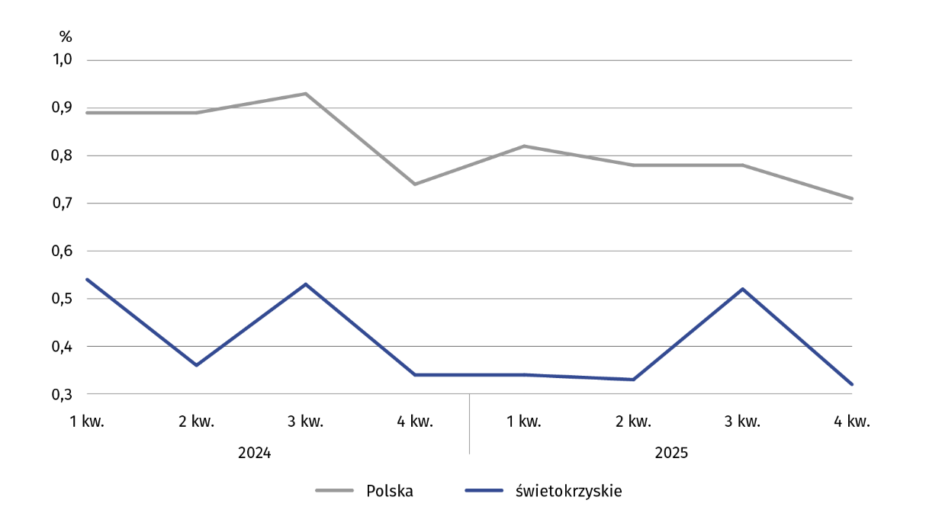

Nowo utworzone i zlikwidowane miejsca pracy
W ciągu roku utworzono 7,2 tys. nowych miejsc pracy, tj. o 31% mniej niż przed rokiem
W 2025 r. w województwie świętokrzyskim utworzono 7,2 tys. nowych miejsc pracy, z czego większość (82,9%) w sektorze prywatnym. Najwięcej nowych miejsc pracy powstało w małych jednostkach (41,7%). Udział średnich i dużych podmiotów w tworzeniu nowych miejsc pracy wyniósł odpowiednio 40,9% i 17,4%.
Nowe miejsca pracy powstały głównie w: budownictwie, przetwórstwie przemysłowym oraz handlu; naprawie pojazdów samochodowych. Stanowiły one łącznie blisko połowę ogółu miejsc pracy powstałych w województwie w 2025 r.
Liczba nowo utworzonych miejsc pracy zmniejszyła się w porównaniu z 2024 r. o 31,3% (wobec wzrostu o 14,0% w 2024 r.). Spadek dotyczył większości sekcji PKD, a największy (po ubiegłorocznych wzrostach) zanotowano w sekcjach: działalność profesjonalna, naukowa i techniczna (o 63,5%), handel; naprawa pojazdów samochodowych (o 59,6%), administrowanie i działalność wspierająca (o 57,2%) oraz edukacja (o 52,2%). Z kolei wzrost liczy nowo utworzonych miejsc pracy odnotowano m.in. w sekcji administracja publiczna i obrona narodowa; obowiązkowe zabezpieczenia społeczne (o 45,1%).
W ciągu 2025 r. w województwie świętokrzyskim zlikwidowano 4,3 tys. miejsc pracy, tj. o 21,3% mniej niż w roku poprzednim (wobec wzrostu o 5,1% w 2024 r.). Redukcji dokonano przede wszystkim w sektorze prywatnym (85,1% ogółu zlikwidowanych miejsc pracy). Blisko 45% miejsc zlikwidowanych stanowiły etaty w jednostkach małych. Najwięcej stanowisk ubyło w przedsiębiorstwach prowadzących działalność w sekcjach: przetwórstwo przemysłowe, budownictwo oraz transport i gospodarka magazynowa (łącznie blisko połowa ogółu zlikwidowanych miejsc pracy w województwie).
W 2025 r. zlikwidowano 4,3 tys. miejsc pracy, tj. o 21% mniej niż w roku poprzednim

Bilans miejsc pracy
W 2025 r. utworzono o 2,8 tys. miejsc pracy więcej niż zlikwidowano
Kolejny rok z rzędu w województwie świętokrzyskim odnotowano dodatni bilans miejsc pracy. W 2025 r. utworzono o 2,8 tys. stanowisk więcej niż zlikwidowano (przed rokiem o 4,9 tys. stanowisk więcej). Dodatni bilans zaobserwowano w większości sekcji, przy czym największy w handlu i naprawie pojazdów samochodowych, gdzie utworzono o 0,8 tys. stanowisk więcej niż zlikwidowano.
Jedną z miar oceny dostosowywania rynku pracy do zgłaszanego popytu na pracę jest relacja liczby nowo utworzonych miejsc pracy do liczby miejsc zlikwidowanych w danym okresie. W 2025 r. wskaźnik ten wyniósł dla ogółu podmiotów 1,7 (wobec 1,9 rok wcześniej). W podmiotach należących do sektora publicznego na jedno zlikwidowane miejsce pracy przypadało 1,9 nowo utworzonego miejsca pracy, a w podmiotach z sektora prywatnego 1,6 miejsca. Uwzględniając wielkość podmiotów, mierzoną liczbą osób pracujących, najkorzystniej sytuacja kształtowała się w podmiotach od 10 do 49 pracujących, w których na jedno zlikwidowane miejsce pracy przypadało 2,3 nowo utworzonego.
Na jedno zlikwidowane miejsce pracy przypadało prawie dwa nowo utworzone
Wykres 3. Relacja nowo utworzonych miejsc pracy do zlikwidowanych miejsc pracy
w wybranych sekcjach PKD w 2025 r. 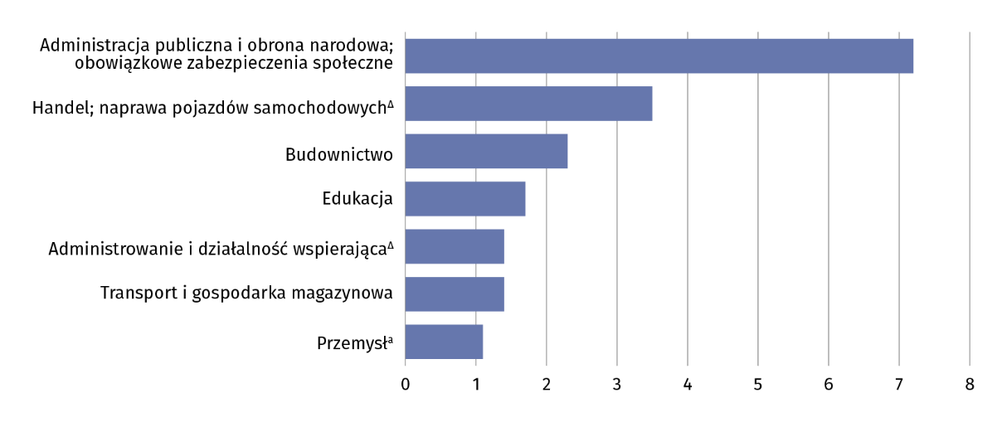
a Obejmuje sekcje: górnictwo i wydobywanie, przetwórstwo przemysłowe, wytwarzanie i zaopatrywanie w energię elektryczną, gaz, parę wodną i gorącą wodę∆, dostawa wody; gospodarowanie ściekami i odpadami; rekultywacja∆.

Objaśnienia znaków umownych:
Kreska (–) zjawisko nie wystąpiło.
Kropka (.) brak informacji, konieczność zachowania tajemnicy statystycznej lub wypełnienie pozycji jest niemożliwe albo niecelowe.
Znak (v) dane o niskiej precyzji, mieszczące się w dopuszczalnym progu (25%–34,99%). Dane te należy traktować z ostrożnością.
Znak ∆ nazwy zostały skrócone w stosunku do obowiązującej klasyfikacji. Pełne nazwy dostępne są na stronie GUS pod adresem: https://klasyfikacje.stat.gov.pl/Pkd2007
Dane według wielkich grup zawodów prezentowane są na podstawie Klasyfikacji zawodów i specjalności (KZiS – https://klasyfikacje.stat.gov.pl/Kzis).
Liczby względne (wskaźniki, odsetki) obliczono na podstawie danych bezwzględnych wyrażonych z większą dokładnością niż podano w opracowaniu.
W przypadku cytowania danych Głównego Urzędu Statystycznego prosimy o zamieszczenie informacji: „Źródło danych GUS”, a przypadku publikowania obliczeń dokonanych na podstawie danych opublikowanych przez GUS prosimy o zamieszczenie informacji: „Opracowanie własne na podstawie danych GUS”.
Opracowanie merytoryczne:  Urząd Statystyczny w Kielcach  Dyrektor Ewa Tomczyk  Tel: 41 249 96 01 | Rozpowszechnianie:  Świętokrzyski Ośrodek Badań Regionalnych  Tel: 41 249 96 23, 41 249 96 24
Osoba do kontaktu z mediami w Urzędzie Statystycznym w Kielcach  Tel. 41 249 96 22  e-mail: a.krolik@stat.gov.pl |   kielce.stat.gov.pl

@Kielce_STAT

@UrzadStatystycznyKielce
Powiązane opracowania
Popyt na pracę w 4 kwartale 2025 roku
Popyt na pracę w 2024 roku
Zeszyt metodologiczny. Popyt na pracę
Temat dostępny w bazach danych
Bank Danych Lokalnych – Rynek pracy – Miejsca pracy
Strateg – Obszary tematyczne – Rynek pracy
Dziedzinowe Bazy Wiedzy – Społeczeństwo – Rynek pracy
Statystyka wolnych miejsc pracy – Eurostat – Data – Database – Labour market – Job vacancy statistics
Ważniejsze pojęcia dostępne w słowniku
Popyt na pracę
Wolne miejsca pracy
Nowo utworzone miejsca pracy
Zlikwidowane miejsca pracy

